# **Práctica 0 – Parte 2 de 8**

## Ejercicio 5

Sistema de representación natural de base B y números de N dígitos.

* Cantidad de números diferentes representables: $B^{N}$
* Número máximo representable: $B^{N}-1$
* Resolución (incremento mínimo): 1

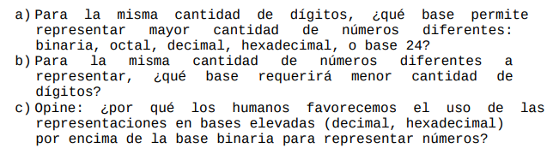

1. La de mayor base B, es decir Base 24 > Hex (16) > Decimal (10) > Octal (8) > Binaria (2)
2. La que requiere menos dígitos es la de mayor base B también, es decir, Base 24.
3. Se prefieren las bases elevadas en la vida cotidiana para usar menos dígitos.

## Ejercicio 6

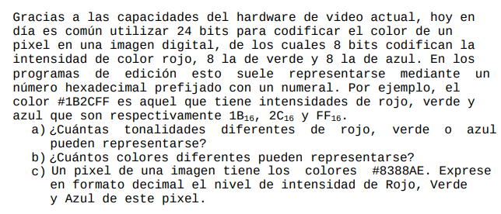

1. Se usan 8 bits para cada color, existen $2^{8}=256$ tonalidades diferentes para c/u.
2. Combinando los 3 colores, se usan 24 bits, existiendo $2^{24}=16.777.216$ colores
3. ${83}_{16}={\left(3+8*16\right)}_{10}={131}_{10}$ de rojo (131/255 = 51,37% de rojo)

${88}_{16}={\left(8+8*16\right)}_{10}={136}_{10}$ de verde (136/255 = 53,33% de verde)

$AE_{10}={\left(14+10*16\right)}_{10}={174}_{10}$ de azul (174/255 = 68,24% de azul)

## Ejercicio 7

1. En Ipv4 (32 bits) se pueden representar $2^{32}≅4,29*{10}^{9}$ direcciones

En Ipv6 (128 bits) se pueden representar $2^{128}≅3,4*{10}^{38}$ direcciones

1. Por cada dirección Ipv4 hay $2^{128-32}=2^{96}≅7,92*{10}^{28}$ direcciones Ipv6
2. La Tierra tiene una superficie de $5,1*{10}^{14} m^{2}$, entonces en cada metro cuadrado de la superficie caben $\frac{2^{128}}{5,1*{10}^{14}}≅6,67*{10}^{23}$ direcciones Ipv6 (bastantes en mi opinión).